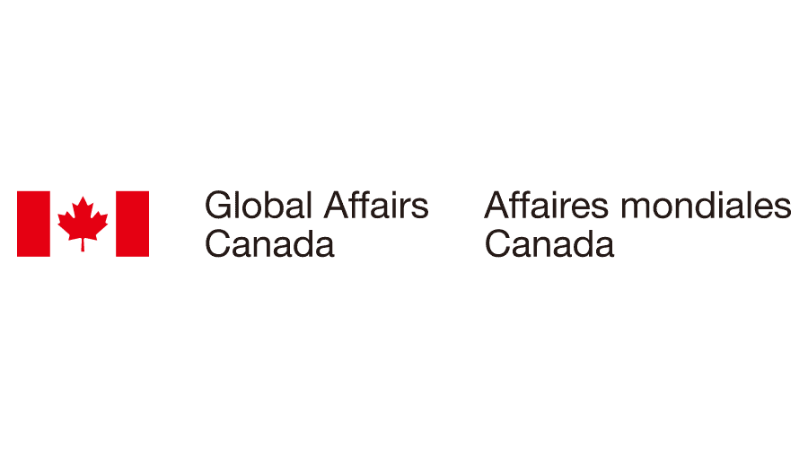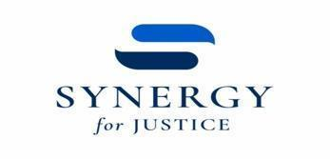

**Convocatoria de Proyectos 2025**

**Estigma en la justicia: Mejorar los resultados de la justicia para las personas sobrevivientes de la violencia sexual relacionada con los conflictos (VSRC).**

**Pautas para los solicitantes de subvenciones**

Fecha límite para la presentaciónde la nota de concepto:

**25/02/2025 a las 18:00 (fecha y hora de París)**

(para convertir a hora local haga clic aquí **)**

**Índice**

***1. PROYECTO ESTIGMA EN LA JUSTICIA 3***

**1.1 ANTECEDENTES 3**

**1.2 OBJETIVOS 3**

**1.3 MONTO DE LAS SUBVENCIONES 4**

***2.NORMAS DE LA PRESENTE CONVOCATORIA DE PROYECTOS 4***

**2.1 CRITERIOS DE ELEGIBILIDAD 4**

2.1.1 Elegibilidad de la organización solicitante 4

2.1.2 Metas y actividades elegibles 4

2.1.3 Costos no elegibles: 5

2.1.4 Duración 6

**2.2 CÓMO PRESENTAR LA SOLICITUD Y PROCEDIMIENTO A SEGUIR 6**

2.2.1 Contenido del formulario de solicitud 6

2.2.2 Dónde y cómo enviar el Formulario de Solicitud 6

2.2.3 Proceso y cronograma de revisión de solicitudes 6

2.2.4 Fecha límite para consultas y presentación del Formulario de Solicitud 6

# 1. PROYECTO ESTIGMA EN LA JUSTICIA

## 1.1 ANTECEDENTES

El proyecto *Estigma en la justicia* tiene como objetivo mejorar los resultados de justicia para las personas sobrevivientes a la violencia sexual relacionada con los conflictos (VSRC) a nivel mundial, al tiempo que proporciona experiencias más seguras para quienes interactúan con el sistema de justicia. Al trabajar directamente con instituciones de justicia nacionales e internacionales, organizaciones de la sociedad civil (OSC), sobrevivientes y redes de sobrevivientes, Synergy for Justice se ha establecido como un actor clave en esta área fundamental.

En 2023, Synergy for Justice desarrolló el kit de herramientas para la justicia sobre el estigma de la VSRAC para ayudar a que los actores judiciales, las OSC y las redes de sobrevivientes puedan abordar el estigma, los mitos, los estereotipos y los conceptos erróneos relacionados con la violencia sexual relacionada con los conflictos y las atrocidades (CARSV) dentro de los sistemas de justicia penal. El kit de herramientas se centra en identificar oportunidades de mejora y corregir debilidades en estos sistemas, utilizando un enfoque centrado en la persona sobreviviente y que le resulte seguro. Proporciona herramientas para la evaluación, la reflexión y la reforma, que en última instancia conducen a mejores prácticas, mejores resultados judiciales e interacciones más seguras con las personas sobrevivientes.

Diseñado como una herramienta de cambio, el kit de herramientas tiene como objetivo eliminar los conceptos erróneos y el estigma estructural en los procesos de justicia, abordando la cultura organizacional y las causas de raíz del estigma. Proporciona un marco para evaluar aspectos clave de los procesos e instituciones de justicia penal donde el estigma, los mitos y los conceptos erróneos tienen el mayor impacto, en diversas funciones, agencias de justicia y pasos del proceso. Las y los beneficiarios seleccionados en esta convocatoria recibirán capacitación sobre cómo utilizar el kit de herramientas desde el inicio del proyecto y contarán con el apoyo de una persona facilitadora experta durante toda la duración del proyecto.

## 1.2 OBJETIVOS

Buscamos socios que puedan probar y utilizar el kit de herramientas de estigma en la justicia aplicando sus marcos de evaluación en etapas clave del proceso de justicia penal.

Los objetivos incluyen los siguientes:

* Recopilar datos utilizando el marco del kit de herramientas para evaluar e identificar tendencias, éxitos, brechas y desafíos que enfrentan las personas sobrevivientes a la VSRC en el sistema de justicia, siendo sus voces centrales para el proceso.
* Aprovechar los resultados del marco de evaluación para elaborar informes de incidencia y/o temáticos que destaquen los hallazgos y recomendaciones clave, destinados a influir en cambios de políticas o prácticas.
* Refinar el kit de herramientas en función de las experiencias y necesidades de las y los usuarios, documentando áreas de mejora, ajustando los indicadores existentes y desarrollando otros nuevos para garantizar la relevancia del kit de herramientas para las y los usuarios.

*Funciones clave de la justicia que se deben explorar en el kit de herramientas:*

* Marco legislativo
* Acceso a la justicia y vías de supervivencia
* Servicios de apoyo
* Investigación
* Protección de testigos
* Servicios médicos y forenses
* Enjuiciamiento
* Defensa
* Función judicial y servicios del tribunal

## 1.3 MONTO DE LAS SUBVENCIONES

Cualquier subvención solicitada en el marco de esta convocatoria de propuestas debe corresponder a un monto entre el siguiente rango:

* cantidad mínima: 75 000 EUR
* cantidad máxima: 180 000 EUR

# 2.NORMAS DE LA PRESENTE CONVOCATORIA DE PROYECTOS

## 2.1 CRITERIOS DE ELEGIBILIDAD

### 2.1.1 Elegibilidad de la organización solicitante

Para poder optar por una subvención, la organización solicitante deberá:

* Ser una entidad legal Y
* Ser una organización sin fines de lucro Y
* Ser una organización no gubernamental (por ejemplo, OSC, redes de sobrevivientes, grupos de víctimas, organizaciones de mujeres u organizaciones de apoyo)
* Tener base en uno de los 10 países que se enumeran a continuación

Para esta convocatoria de proyectos de 2025, la Iniciativa **Estigma en la justicia** abarca 10 países:

|  |  |
| --- | --- |
| • Camerún  • República Centroafricana (RCA)  • Colombia  • Etiopía  • Gambia | • Israel, Cisjordania y Gaza  • Mozambique  • Uganda  • Sri Lanka  • Ucrania |

### 2.1.2 Metas y actividades elegibles

Después de seleccionar las funciones clave de justicia del kit de herramientas que desean probar y utilizar, las organizaciones solicitantes deben proponer actividades de la lista a continuación que contribuirán a lograr el siguiente objetivo del proyecto: **“Aumentar el reconocimiento entre las instituciones y los actores de justicia de cómo el estigma, los mitos y los conceptos erróneos sobre la violencia sexual relacionada con los conflictos (VSRC) afectan el avance de los casos de VSRC”.** Cada proyecto comenzará con una fase de recopilación de datos para probar la función judicial seleccionada del conjunto de herramientas.

La lista de actividades que aparece a continuación pretende servir de guía y se anima a las y los solicitantes a sugerir actividades adaptadas a sus necesidades y contextos específicos.

**Actividades indicativas:**

* Facilitar grupos focales o entrevistas a informantes clave para recopilar datos cualitativos sobre las experiencias de las personas sobrevivientes dentro del sistema de justicia (puede seleccionar una de las funciones clave de justicia mencionadas anteriormente), identificando brechas específicas y áreas de mejora.
* Diseñar e implementar encuestas o entrevistas estructuradas para recopilar datos cuantitativos y cualitativos relacionados con el estigma en el proceso de justicia, centrándose en las funciones clave de la justicia del kit de herramientas.
* Realizar actividades que buscan aumentar la conciencia sobre el estigma en el sistema de justicia entre las instituciones y actores de justicia.
* Monitorear las pruebas para observar cómo el estigma afecta los procesos de justicia y los resultados de las personas sobrevivientes, y producir informes sobre los hallazgos y recomendaciones.
* Recopilar datos y hallazgos de evaluación en informes de políticas, estudios de casos, artículos o informes de incidencia basados en evidencia y difundirlos entre las partes interesadas clave, como agencias gubernamentales e instituciones legales, para abogar por la mejora de los resultados de justicia para las personas sobrevivientes a la VSRC.
* Participar en eventos paralelos, seminarios web, paneles o sesiones a nivel nacional, regional o internacional y presentar hallazgos y recomendaciones.
* Organizar conferencias de prensa o actividades de difusión en los medios para compartir historias de éxito y hallazgos clave del proyecto, aumentar la conciencia pública y fomentar el diálogo en torno al estigma en el sistema de justicia.
* Realizar misiones de campo para identificar a las principales partes interesadas y a las personas sobrevivientes, seguidas de talleres sobre el kit de herramientas.
* Capacitar a las redes de sobrevivientes y a las OSC sobre cómo utilizar eficazmente el kit de herramientas sobre el estigma de la VSRC, haciendo hincapié en la evaluación del estigma y la implementación de las recomendaciones del kit de herramientas en sus contextos específicos.
* Realizar campañas de incidencia y desarrollar materiales de incidencia basados en los resultados de las pruebas del kit de herramientas para crear conciencia sobre el estigma en el sistema de justicia y promover las reformas políticas necesarias. Esto puede incluir la presentación de conclusiones en paneles o mecanismos regionales/internacionales de derechos humanos (como sesiones del CDH, del CAT o del CEDAW).
* Establecer mecanismos de retroalimentación, como encuestas o buzones de sugerencias, para permitir que las personas sobrevivientes compartan sus experiencias con el sistema de justicia y brinden aportes sobre la aplicabilidad y eficacia del kit de herramientas para abordar el estigma.
* Apoyar el desarrollo de una guía para que las redes de sobrevivientes utilicen el kit de herramientas y recopilar comentarios facilitando debates en grupos focales y entrevistas con informantes clave con sobrevivientes de VSRC.
* Apoyar iniciativas que promuevan la inclusión de las personas sobrevivientes en actividades de promoción y desarrollo de capacidades.

### 2.1.3 Costos no elegibles:

La siguiente es una lista de costos no elegibles y no deben incluirse en el presupuesto o las actividades propuestas:

1. gastos de entretenimiento, incluido el alcohol;
2. regalos y artículos de lujo;
3. gastos financieros de mantenimiento;
4. cuotas de membresías;
5. patentes;
6. vacunas y medicamentos no esenciales y/o básicos diarios que no sean esenciales o requeridos para los fines de la implementación del Proyecto, sujetos a la aprobación previa por escrito de Synergy;
7. gastos de intereses;
8. costos relacionados con familiares acompañantes no autorizados u otro personal no relacionado con el proyecto.

### 2.1.4 Duración

La duración inicial prevista del proyecto no podrá ser inferior a 6 meses ni superior a 18 meses. La fecha de inicio del proyecto se acordará con las organizaciones seleccionadas.

## 2.2 CÓMO PRESENTAR LA SOLICITUD Y PROCEDIMIENTO A SEGUIR

### 2.2.1 Contenido del formulario de solicitud

Tenga en cuenta que:

* En el Formulario de Solicitud, la organización solicitante solo debe proporcionar una estimación del presupuesto total solicitado por categoría. Synergy for Justice pedirá a las organizaciones solicitantes que presenten un presupuesto detallado si se selecciona el proyecto para recibir financiación.
* **La plantilla del formulario de solicitud para la convocatoria 2025** está disponible [aquí](https://synergy-for-justice.cdn.prismic.io/synergy-for-justice/Z1BKBJbqstJ98Bj3_Call2025-ApplicationFormTemplate_SPANISH.docx)
* Respete el límite de **palabras** asignado para cada pregunta del formulario de solicitud.
* Utilice fuente Times New Roman con un tamaño de 12 puntos en el formulario de solicitud.

### 2.2.2 Dónde y cómo enviar el Formulario de Solicitud

El formulario de solicitud debe enviarse en formato PDF a [stk@synergyforjustice.org](mailto:stk@synergyforjustice.org) con el título de esta convocatoria en la línea de asunto (Convocatoria 2025 – Proyecto Estigma en la Justicia).

### 2.2.3 Proceso y cronograma de revisión de solicitudes

Evaluaremos y valoraremos cada proyecto en función de la calidad, viabilidad y relevancia de las actividades propuestas. Se contactarán los proyectos seleccionados antes del 31 de marzo de 2025.

### 2.2.4 Fecha límite para consultas y presentación del Formulario de Solicitud

Si tiene preguntas, comuníquese con nosotros antes del 25 de enero de 2025 a [stk@synergyforjustice.org](mailto:stk@synergyforjustice.org)

La fecha límite para la presentación del formulario de solicitud es el **25 de febrero de 2025** a las 18:00 (fecha y hora de París). Para convertir esta fecha límite a hora local, puede utilizar cualquier herramienta de conversión de hora en línea que tenga en cuenta las zonas horarias y los cambios de horario de invierno/verano (ejemplo disponible [aquí](https://www.timeanddate.com/worldclock/converter.html))